Andro verdan grundos nane,  Man pirani sukar nane,  Loli phabai precinava, - Hop, hop, hop  E pas tuke, e pas mange - Hop, hop, hop  Dej, da dejdej, Dej, da dejdej - Hop, hop, hop  E pas tuke, e pas mange - Hop, hop, hop  Spanischer Lalala-Teil:  I am a man of constant sorrow  I've seen trouble all my days  I ́ll bid farewell to old Kentucky  The place where I was born and raised  (The place where he was born and raised)  For six long years, I've been in trouble  No pleasure here on earth I find  For in this world, I'm bound to ramble  I have no friends to help me now  (He has no friends to help him now)  For I ́m bound to ride that northern railroad  Perhaps I'll die upon this train  (Perhaps I'll die upon this train)  Maybe your friends think I'm just a stranger  My face you'll never see no more  But there is one promise that is given  I'll meet you on God's golden shore  (He'll meet you on God's golden shore) | Andre bleiben traurig fern  machen das aus gutem grund  die burg ist unser heimat – hophophop  wir woll'n bauen, wir woll'n singen – hophophop  dej, da dejdej, dej, da dejdej – hophophop  wir woll'n bauen, wir woll'n singen – hophophop  wir woll'n daher glücklich bleiben  machen das aus gutem grund  die burg ist unser heimat – hophophop  wir woll'n bauen, wir woll'n singen – hophophop  dej, da dejdej, dej, da dejdej – hophophop  wir woll'n bauen, wir woll'n singen – hophophop  Spanischer Lalala-Teil:  wir sind ein offener bund  und haben die augen auf  wir wollen das unser land  ein offenes und freundliches bleibt  Offen und auch freundlich bleibt  uns're burg für alle ohne regel  zusammen in musik und tradition  keine erziehung zu elite  sondern zu verantwortung und liebe  sondern zu verantwortung und liebe  wir alle suchen heimat und freundschaft  finden wir auf fahrt und im bund  finden wir auf fahrt und im bund  unsere burg ist heimat und auch denkmal  dass elite zu gewalt und falscher treue führt  wir sind hier zu mahnen und feiern:  gleiches recht für alle und für rücksicht auf schwächere  gleiches recht für alle und für rücksicht auf schwächere

Michael Mischke – als Bericht und Kommentar zur Winterbauhütte 2010

Der Ska-Bund auf Winterbauhütte 2010 der Burg Ludwigstein

Die Burg Ludwigstein- für mich ein Symbol der Kraft der Bündischen – eine Ruine aufgebaut als Heimat für Bündische. Eine Heimat für die, die für Freiheit und Unabhängigkeit das Leben in der Gruppe, den Bund gewählt haben und die sich nicht von Konventionen das eigene Verhalten diktieren lassen wollen. Bündisch sein, heißt für mich die Kraft zu haben, den Moment zu genießen, keine Angst vor morgen zu haben und mit Musik und Handwerk seinen Alltag ganzheitlich gestalten zu können. Auf Fahrt - aber auch im Alltag - ein ganzer Mensch werden . . .

Ich bin sehr froh als Raumpate meinen Teil zur Gestaltung und Erhaltung der Burg heute leisten zu können. Für uns – im Ska-Bund- ist die Burg mehr als ein bündisches Symbol, es ist ein Ort, den wir gerne Heimat nennen wollen. Wir sind sehr froh an der Burg arbeiten und uns in ihr verewigen zu können.

Daher sind wir auch dieses Jahr zu Bauhütte gekommen, obwohl es Gründe gäbe die Burg zu meiden und sich eine andere Heimat zu suchen, an der man sich handwerklich betätigen darf.

Der Ska-Bund hat sich angesichts der Vorwürfe gegen die Burg Ludwigstein (www.rechte-Jugendbünde.de) und der (Er-)Klärung „Offene Burg“ sowie den Regeln des Burgfriedens bewusst und absichtlich dazu entschlossen, auf der Burg, dem Beräunertreffen und den Bauhütten präsent zu sein und sieht dies durchaus als politische Handlung an. Mehr dazu weiter unten...

Da wir hauptsächlich im Winter auf der Burg sind, haben wir nach der Fertigstellung unseres Patenraumes beim Bauhüttenkreis angefragt, ob wir unsere Träume für die Modernisierung und Neugestaltung des Sauna- und Poolbereiches umsetzen können. Wir baten weiterhin um ein Projekt, an dem wir eigenverantwortlich, nach eigenen Rhythmen und in der Gruppe arbeiten können und bekamen ein solches Projekt. Wir sind dafür sehr dankbar und der Burg und den Verantwortlichen daher tief verbunden.

Konkret sehen wir die Arbeit an den neuen Bänken als Anfang der Arbeit an der Sauna und wir freuen uns auf weitere Arbeiten mit der Esche, einem sehr teuren Holz, das den klimatischen Bedingungen in der feuchten und warmen Wellnesswelt der Sauna zu widerstehen vermag.
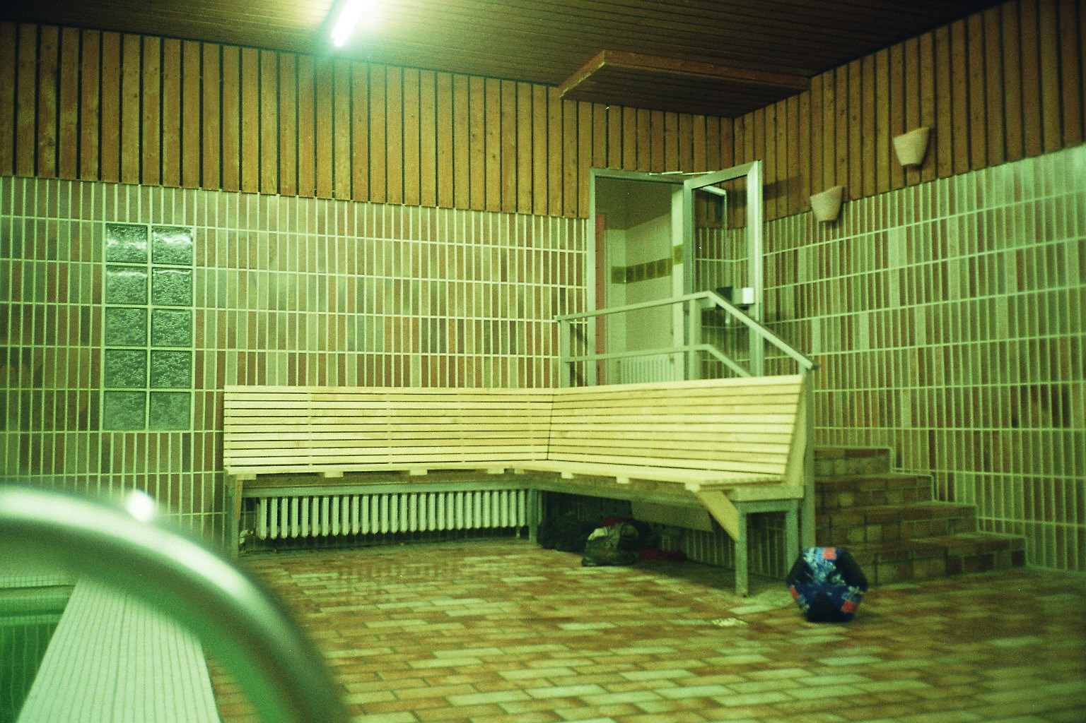

Das Schwimmbad ist durch unsere Bänke ein geselliger Ort geworden, an dem nun nicht mehr nur noch geplanscht werden kann, sondern durchaus Entspannung von den Arbeiten und Diskussionen auf der Burg gesucht und gefunden werden kann.

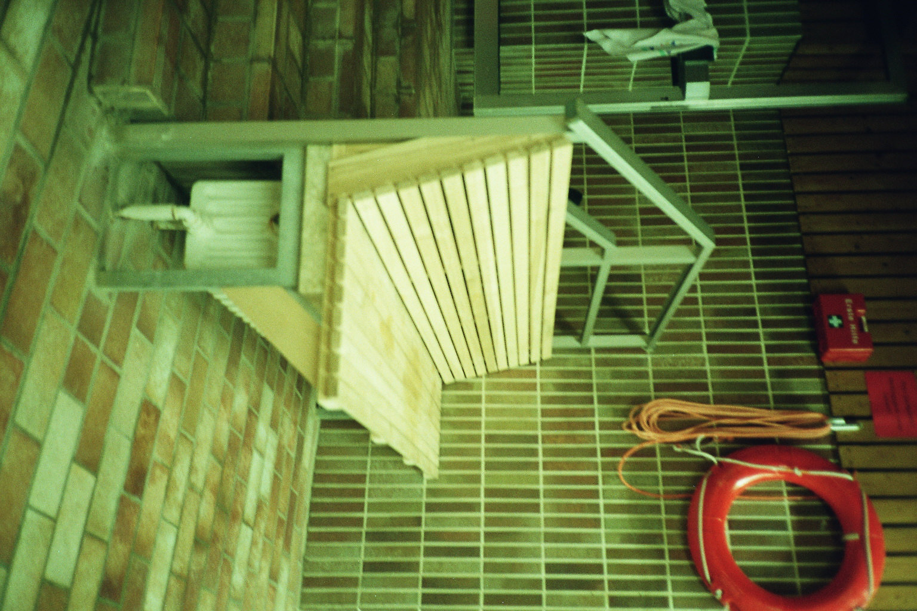

Bei allen Tätigkeiten im Bereich des Schwimmbades achten wir darauf, dass der stilistisch konsequente Stil der 50er Jahre nicht zerstört wird und jederzeit wieder herstellbar ist; schließlich wissen wir nicht, ob sich in Zukunft jemand über unsere Interpretation einer Saunalandschaft ärgern könnte. So sind unsere Bänke zerstörungsfrei demontierbar.

Neben den Bänken haben wir im Duschraum des Saunabereiches die verschiedenen Hähne mit den entsprechendes Düsen künstlerisch verknüpft, damit nun auch uneingeweihte sich ohne böse Überraschungen duschen können.

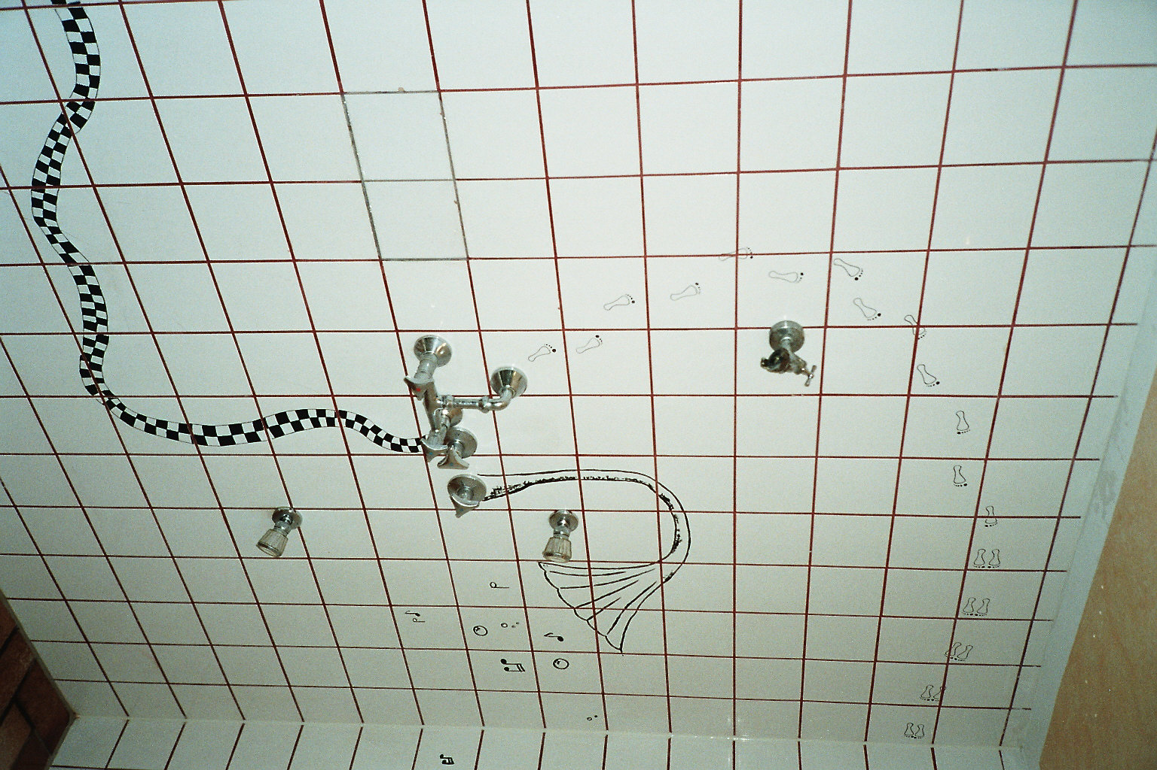

Mit weiteren Arbeiten möchten wir in den nächsten Jahren noch mehr Liege- und Sitzplätze, sowie Notwendigkeiten des Praktischen, wie Schuhregale oder Seifenhalter schaffen. Auch eine bündische Beschriftung und Bade- sowie Saunieranleitungen gehören zu unseren Vorhaben, um die Hygieneanforderungen zur Nutzung von Sauna und Schwimmbad präsenter zu machen.

Arbeiten zum Erhalt der alten Holzdecke und der Glasfront stehen auch auf unserer Agenda – kurz: wir freuen uns auf viele weitere Stunden gemeinsamen Schaffens unter Freunden auf der Burg.

Wir möchten diese Gelegenheit nutzen, um noch ein paar allgemeine Dinge zur Burg zu schreiben:

Für uns – im Ska-Bund – ist die Burg Ludwigstein mehr als ein bündisches Symbol. Es ist ein Ort, den wir gerne Heimat nennen wollen. Die Burg als Schutz nach Außen, Heimat nach Innen und als Symbol von Stärke findet sich auch in unserem Bundeswappen wieder.

Trotz der Diskussionen um ungewollte Gäste auf der Burg, lassen wir uns die Ludwigstein und auch andere Orte nicht von Menschen nehmen, die Lieder singen, die uns inhaltlich nicht passen oder deren Kleiderwahl uns zweifeln lässt, ob wir in der richtigen Gesellschaft sind. Nicht unsere Vorurteile sondern unsere Ansprüche sollen uns leiten. Und das heißt: In unserer Gesellschaft soll sich jeder wohlfühlen – keiner ausgeschlossen fühlen, gleiches gilt für die Lu. Dies soll auch Gästen sofort klar sein, die sich nicht vorher informieren. Sie sollen nach ihrem ersten Eindruck auf dem Ludwigstein das Gefühl haben, dass hier authentische, durchaus vielfältige Menschen miteinander leben, arbeiten und feiern.

Für diesen Eindruck ist es uns wichtig, dass keine Lieder gesungen werden, deren Sinn und inhaltliche Bedeutung nur ersichtlich wird, wenn man die Tradition der Gruppe oder des Liedes kennt. Die Burg ist für uns ein öffentlicher Raum und sollte keiner Erklärungen bedürfen.

Kindern und Jugendlichen, von denen wir wissen, dass sie durch unsere Erlebnisse und Strukturen leicht zu prägen sind, wollen wir immer Vorbild in Selbstbestimmtheit, Freiheit und Menschenfreundlichkeit sein. Das Glück, dass wir erfahren wollen wir mit allen teilen, die das brauchen.

Wir sind daher bemüht, Schonräume aufzubrechen, wie sie durch das Fernbleiben offensichtlich als politisch links zu erkennenden Menschen entstehen. Außerdem wollen wir als offene, klar demokratische und der Gleichheit aller Menschen verpflichteten Gruppe dort präsent zu sein, wo das unserer Meinung nach notwendig erscheint.

Alldiejenigen, die in Deutschland die Möglichkeit bekommen, Jugendliche und Kinder durch die beeindruckenden Erlebnisse auf Fahrt und in der Gruppe zu prägen, sollten sich ihrer Verantwortung bewusst sein, dass die Gefahr groß ist, autoritär und völkisch zu wirken. Unser Bestreben ist es, diesen Eindruck gar nicht erst entstehen zu lassen, indem wir uns dafür stark machen, Autoritäten zu hinterfragen. Wir empfinden das als ein Teil der Verantwortung, die wir als Deutsche auf Grund der grauenvollen Kriege und Vorkommnisse des letzten Jahrhunderts nicht mehr loswerden und loswerden wollen.

Die derzeitige politische Taktik der rechten Szene ist es, die Demokratischen und Linken in die Position zu bringen, wo sie es selbst sind, die sich der Exklusion anderer verdächtig machen und sich hinsichtlich Meinungsfreiheit und Toleranz verdächtig machen. Viele Attribute, die Rechte für sich selbst beanspruchen (wie Ordnung, Werte-Orientierung, Verlässlichkeit, Gemeinschaft), treffen auf die gesamte bündische Szene zu und weil die Ludwigstein ein öffentlicher Ort ist kann und soll sie niemanden ausschließen. In diesem Aspekt stimmen wir der Politik des Burgfriedens und der Klärung „Offene Burg“ voll zu und rufen alle auf, die sich gegen den Vorwurf rechter Tendenzen und Absichten in der Bündischen Szene wehren wollen, sich nicht abzugrenzen, sondern diejenigen Veranstaltungen und Orte aufzusuchen, die wir alle wichtig finden.

Gebt allen Pimpfen die Chance zu sehen, das man auch unverbissen und mit viel Freude und Offenheit bündisch aktiv, verlässlich, ordentlich und schaffend sein kann.

Mahlzeiten, Singerunden, Morgen- und Abendrunden, aber auch auf Bauhütten auf der Ludwigstein sind großartige Gelegenheiten das zu tun.

Wir freuen uns auf das nächste Wochenende auf der Burg Ludwigstein.

Allgemeiner Teil: Ska-Bund und Politik

In Gesellschaft des Ska-Bundes soll sich jeder wohl- und keiner ausgeschlossen fühlen. Wir wollen mit Musik, Handwerk und Fahrt unser Leben gestalten, uns Heimat und Freunde sein und allzeit dafür sorgen, dass vielfältige Menschen bei uns leben und feiern können. Gleichheit und die unbedingte Achtung der Würde aller Menschen sind für uns selbstverständliche Werte.

Alldiejenigen, die in Deutschland die Möglichkeit bekommen, Jugendliche und Kinder durch die beeindruckenden Erlebnisse auf Fahrt und in der Gruppe zu prägen, sollten sich ihrer Verantwortung bewusst sein, dass die Gefahr groß ist, autoritär und völkisch zu wirken. Unser Bestreben ist es, diesen Eindruck gar nicht erst entstehen zu lassen, indem wir uns dafür stark machen, Autoritäten zu hinterfragen. Wir empfinden das als ein Teil der Verantwortung, die wir als Deutsche auf Grund der grauenvollen Kriege und Vorkommnisse des letzten Jahrhunderts nicht mehr loswerden und loswerden wollen.

Wir sind daher bemüht, Schonräume aufzubrechen, die durch das Fernbleiben offensichtlich als demokratisch zu erkennenden Menschen entstehen und als offene, klar kritische Gruppe dort präsent zu sein, wo das unserer Meinung nach notwendig erscheint.

